ТЕХНОЛОГИЯ ПРИМЕНЕНИЯ ГУМАТА КАЛИЯ ПРИ ВЫРАЩИВАНИИ ТАБАКА

Тютюнникова Е.М.

ГНУ Всероссийский научно-исследовательский институт табака, махорки и табачных изделий, г. Краснодар

Проведена оценка эффективности действия гумата калия на табак. Установлено, что предпосевное замачивание семян в 0,05%-ном растворе препарата с дополнительным опрыскиванием табачной рассады в основные фазы развития обеспечило существенное улучшение ее качества и последующее повышение урожайности культуры на 13%.

Табачное сырье является пищевкусовым продуктом, поэтому современная технология его производства должна включать экологически безопасные приемы, позволяющее добиться не только повышения его урожайности, но и снизить содержание вредных веществ в табачных изделиях.
В отличие от других рассадных культур, получение качественной рассады табака из очень мелких семян достаточно сложный и трудоемкий процесс, который усугубляется нынешней ресурсной недостаточностью, характерной для отечественного сельхозпроизводителя. В сложившихся экономических условиях табачная рассада выращивается, как правило, в необогреваемых парниках под синтетической пленкой, где температурный режим всецело зависит от погоды, а стрессовые факторы приводят к замедлению роста и развития, снижают иммунный статус растений.
Из множества препаратов, предложенных современной наукой, регулятор роста растений (РРР) гумат калия (действующее вещество – калиевые соли гуминовых кислот) благодаря своему природному безопасному происхождению, представляет особый интерес для земледельцев. В основе действия гуминовых веществ лежит способность положительно влиять на ростовые и формообразовательные процессы в растениях, повышать устойчивость к стрессовым условиям выращивания, при этом не оказывать отрицательного воздействия на окружающую среду и здоровье человека.
Науке давно известны положительные свойства гуминовых веществ, позволяющие повысить урожайность и качество зерновых, овощных, бобовых, плодовых и других культур. Действие гумата калия на культуру табака впервые изучено на экспериментальной базе ВНИИ табака, махорки и табачных изделий.
Для определения эффективности влияния гумата калия на посевные свойства семян табака (энергия прорастания и всхожесть) опыты проводились в лабораторных условиях согласно ГОСТ 12038-84 [1]. Семена табака (сорт Юбилейный) замачивали в различных концентрациях растворов препарата (0,5%, 0,1%, 0,05%, 0,01%, 0,005%, 0,001%).
В схему опыта также были включены варианты с предпосевным замачиванием семян табака в воде (контроль) и с обработкой их 0,1%-ным раствором янтарной кислоты – эталон. Было установлено, что при всех изученных концентрациях повысились энергия прорастания и всхожесть семян. Однако в большей степени это выражено на варианте с обработкой семян 0,05%-ным раствором гумата калия.
Учет парниковой всхожести показал, что на 6-й день после посева количество всходов на лучшем варианте составило 2412 шт./м², что превысило контроль на 35%, а эталон на 21%.
По мере роста и развития рассады табака эффект от предпосевного замачивания семян в 0,05%-ном растворе гумата калия заметно снижался. Но последующие дополнительные обработки растений табака препаратом в основные фазы ее развития: «крестик», «ушки» и технически зрелая (за 5-7 дней до выборки рассады из парника) концентрациями препарата 0,01-0,05% способствовало значительному улучшению качества выращенной рассады. Обязательным условием высокой эффективности такого применения гумата калия является равномерное и полное смачивание раствором надземной части растений.
Оценка состояния корневой системы рассады показала, что в результате замачивания семян табака и опрыскивания растений гуматом калия происходит усиленное формирование мочковатой корневой системы. Суммарный объем корней (который напрямую сопряжен с приживаемостью и продолжительностью периода укоренения) и масса растений (показатель, также интегрально характеризующий качество рассады) увеличились по сравнению с контролем на 39 % (табл. 1, рис.1).

Таблица 1 – Влияние РРР на качество табачной рассады
Вариант | Объем корневой системы одного растения, см³ | Отклонение от контроля, % | Воздушно сухая масса 25 растений, г | Отклоне  ние от контроля, %
Вода (контроль) | 0,38 | – | 8,7 | –
Янтарная кислота (эталон) | 0,43 | 113 | 9,6 | 110
Гумат калия – семена | 0,47 | 124 | 10,3 | 118
Гумат калия – семена + рассада | 0,53 | 139 | 12,1 | 139

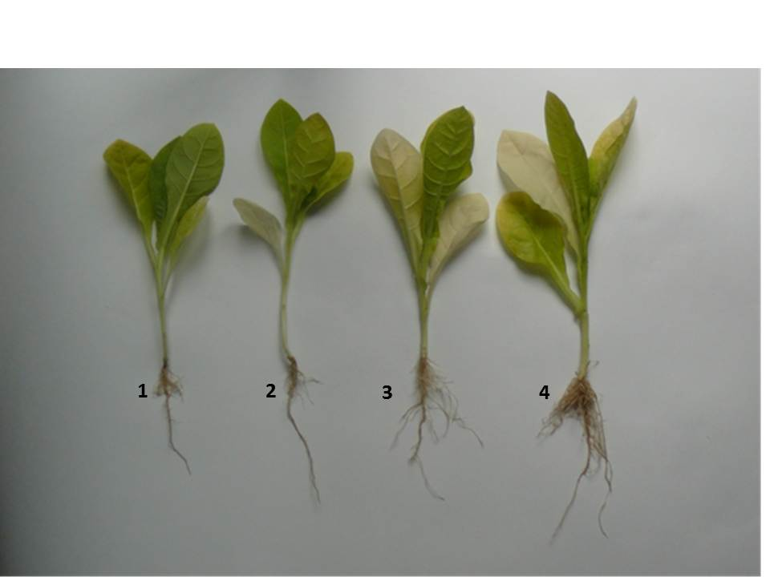
1. контроль, 2. эталон, 3. гумат калия – семена, 4. гумат калия – семена + рассада
Рисунок 1 – Формирование корневой системы рассады табака под действием РРР
Результирующим показателем рассадного периода табака является выход стандартных, годных к высадке растений с единицы парниковой площади, который определяется согласно ОСТ 10-113-88 [2]. По итогам трехкратной обработки растений растворами гумата калия выход стандартной рассады табака составил 2017 шт./м², что превысило вариант опыта с замачиванием семян в воде на 515 растений, а эталон на 396 растений. Причем особенно важным является то, что наибольшее число крепкой, выравненной по росту и развитию рассады было получено в первую (основную) выборку (табл. 2).
Учетами также было установлено, что последовательное применение данного РРР, приводит к сокращению продолжительности рассадного периода на 5-7 дней, а это, в свою очередь, способствует более интенсивному начальному росту табака в полевой период.
После высадки рассады в поле отмечены существенные различия по способности переносить «пересадочный шок», которые целиком зависят от ее качества. Так, рассада табака, обработанная препаратом по установленной схеме (0,01% - «крестик», 0,05% - «ушки» и технически зрелая), имела самые лучшие показатели приживаемости (95%). По этому варианту зафиксирован более короткий период укоренения (один из наиболее ответственных периодов в жизни табачного растения, который во многом определяет формирование урожая) продолжительностью всего 15 дней. Для растений эталона и контрольного варианта этот показатель составил 20 и 22 дня соответственно.

Таблица 2 – Влияние РРР на выход стандартной рассады

Вариант | Выход стандартной рассады, шт./м² | Отклонение от контроля, %
Вода (контроль) | 1502 | -
Янтарная кислота (эталон) | 1621 | 108
Гумат калия – семена | 1798 | 120
Гумат калия – семена + рассада | 2017 | 134

Дальнейшими учетами установлено, что высота опытных растений через 30 дней после посадки достигла 12см, а на контроле и эталоне – 8-10 см соответственно, на 45-й день этот показатель также превышал контроль и эталон, при измерении высоты опытных растений на 60-й день превышение этого показателя уже составило 19-22 см. Эти различия сохранились до конца вегетационного периода.
В целом, разработанная технология применения гумата калия включающая предпосевное замачивание семян с последующим опрыскиванием рассады табака в основные фазы развития, позволяет получить более дружные и сильные всходы, увеличить количество годной к высадке рассады, а также повысить её качество, улучшить приживаемость растений в поле и ускорить их рост, что отражается на формировании продуктивности растений. Урожайность табака от использования этого РРР повысилась на 13%. Кроме того, применение гумата калия, по предложенной схеме, привело к незначительному улучшению химического состава табака.

Список литературы:
1. ГОСТ 12038-84. Семена сельскохозяйственных культур. Методы определения всхожести. Введ. 1984-19-12. – М.: Госстандарт СССР, 1984. – 38 с.
2. ОСТ 10-113-88. Рассада табака. Технические условия. Введ. 1988-01.05. – М.: Госстандарт СССР, 1988. – 7 с.

